Аутлеты Германии

Германия, хоть и уступает пальму первенства Милану, Парижу и Лондону по части европейского шопинга, но совсем сбрасывать её со счетов не стоит. К примеру, многими любимые бренды: Hugo Boss, Mustang, Tom Tailor, Esprit, S`Oliver, на самом деле, родом именно из Германии.
Основные скидки, как и везде в Европе, случаются дважды в год: летом и зимой. Но даже если вы приехали сюда в октябре, помимо пивного фестиваля вполне можно рассчитывать и на удачный шопинг.

Ingolstadt Village Munich
Где:

Недалеко от Мюнхена, Otto Hahn Strasse 1 Ingolstadt, tel. 49 08419012600

Как добраться:

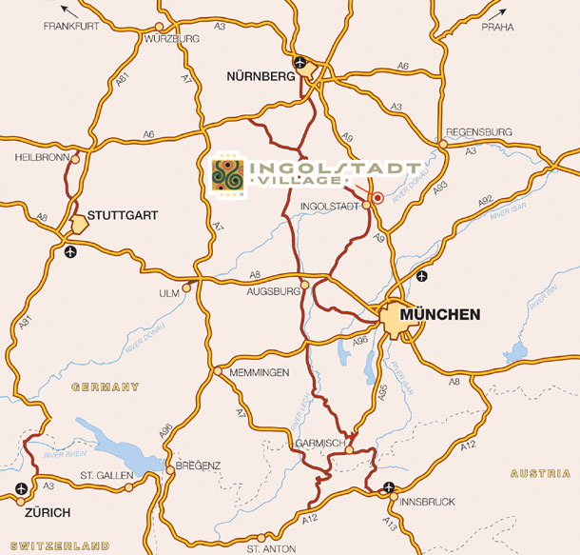
На машине:
По автобану А9 до соединения с Ingolstadt-Nord, съезд 6, направление: Ingolstadt-Ost. После съезда смотреть указатели на Ingolstadt Village.
Часы работы:
ПН-ВС 10.00 – 20.00
Представленные бренды:

CK Jeans, Gant, Lee, Mexx, Pepe Jeans, Stefanel, Tom Tailor etc…

Wertheim Village Frankfurt
Где:

100 км от Франкфурта, Wertheim Village Almosenberg 97877 Wertheim
Как добраться:

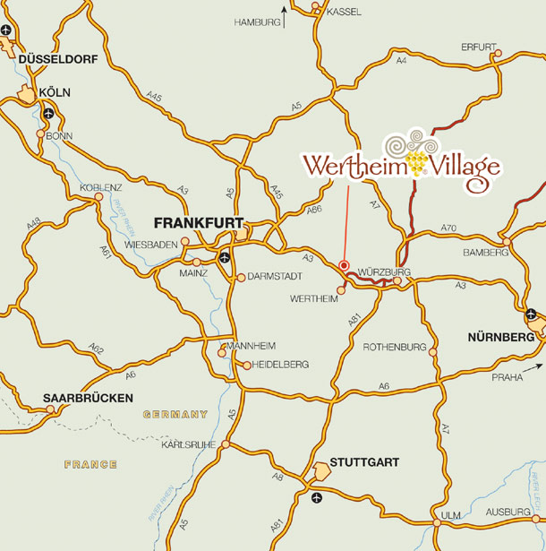

На машине:

ОТ Франкфурта exать 100км по автобану А3 , на 66 сьезд. Бесплатная парковка

Часы работы:

Пн-Сб 10.00-20.00
Представленные бренды:

Помимо мужской, женской и детской одежды, также посуда, постельное белье, туристические принадлежности, ювелирные украшения

Bally, Bush, CK Jeans, CK underwear, Converse, Fossil, Geox, Lacoste, La Perla, Lee, Levi`s, Reebok, Puma etc…

B5 Designer-Outlet Center
Где:

Alter Spandauer Weg 1 D-14641 Wustermark

Как добраться:
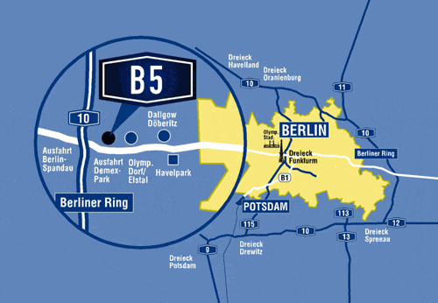

На машине:
Из Берлина следуйте по направлению к Spandau. На B5 съезд на "Demex Park/B5 Center"

Часы работы:
Пн-Чт 10.00-19.00
Пт-Сб 10.00-20.00

Представленные бренды:

Adidas, Burberry, Diesel, DNKY, Gucci, In Wear, Nike, Replay etc..

Соколова Юля

